УДК 621.384.6

Возможные способы преодоления критической энергии  
поляризованным протонным пучком в комплексе NICA

С. Д. Колокольчиков1,2, Ю. В. Сеничев1,2, Аксентьев А.1,2,3, Мельников А.1,2,4

1Институт ядерных исследований Российской академии наук, Москва

2Московский физико-технический институт, Долгопрудный

3Московский инженерно-физический институт, Москва

4Институт теоретической физики им. Л.Д. Ландау, Черноголовка

Рассматривается проблема прохождения пучком поляризованных протонов критической энергии в кольце коллайдера NICA (Nuclotron-based Ion Collider fAcility) при ускорении до 13 ГэВ. [1] Критическая энергия составляет порядка 5,7 ГэВ. Таким образом, она не представляет опасности для тяжелоионных экспериментов при конечной энергии пучка 4,5 ГэВ. Однако, должна быть исследована для протонов, так как накладывает ограничения на конечную светимость.

Комплекс ОИЯИ г. Дубна NICA является многофункциональным центром исследований. Который включает в себя коллайдер, Бустер (Booster) и Нуклотрон (Nuclotron). Нуклотрон может быть использован, помимо прочего, в качестве бустера для коллайдера, тогда инжекция осуществляется при энергии пучка порядка 2-3 ГэВ. После накопления, осуществляется соответствующее электронное охлаждение в кольце коллайдера.

*а*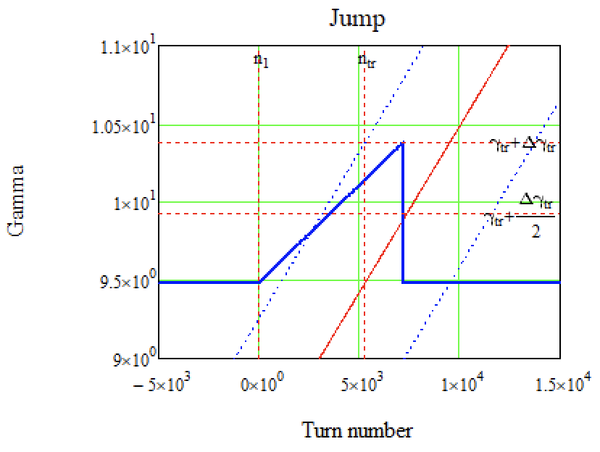 *б*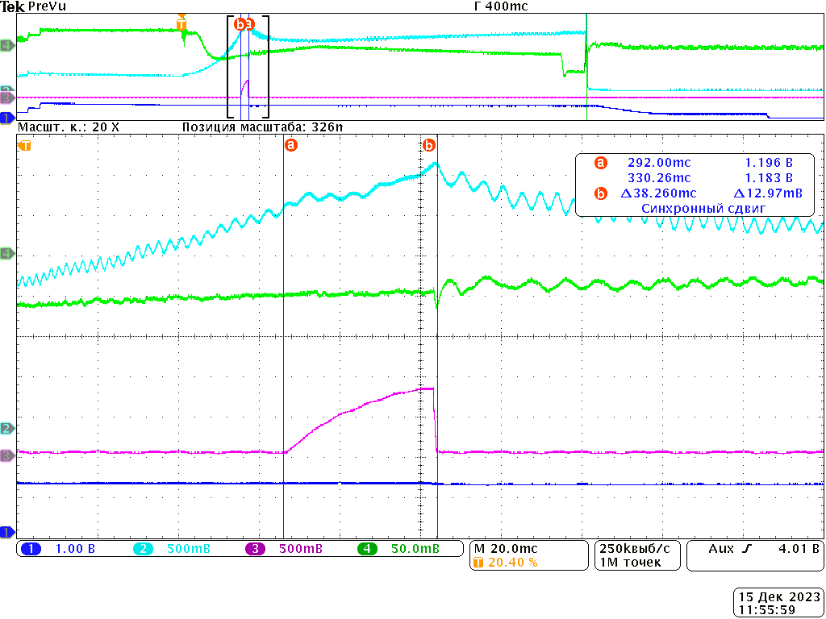

Рис. 1. а) Принципиальная схема скачка критической энергии для У-70; б) Скачок критической энергии на сеансе У-70, фиолетовая – скачок градиента в дополнительных квадруполях, голубая – сигнал с пикового детектора, зеленая – сигнал с фазового датчика, синяя – интенсивность сгустка.

Коллайдер оснащён 3-мя ускоряющими ВЧ-станциями: ВЧ-1 – барьерная, ВЧ-2 и ВЧ-3 – гармонические. С целью изучения прохождения критической энергии в гармоническом ВЧ, приведены экспериментальные данные с сеанса на синхротроне У-70. Применяется метод быстрого скачка критической энергии без изменения бетатронной частоты. Применяется модуляция дисперсионной функции (Ур. 1), установкой дополнительных квадруполей (Рис. 1) [2].

$$α=\frac{1}{γ_{tr}^{2}}=\frac{1}{C} \int_{0}^{С}{\frac{D\left(s\right)}{ρ\left(s\right)}}ds (1).$$

Предполагаемый скачок критической энергии NICA, осуществляется всеми фокусирующими квадруполями поворотной арки, что отличает его от скачка У-70. При таком способе происходит сдвиг бетатронных частот, что приводит к ограничению величины скачка. Ограниченный темп изменения градиентов квадруполей приводит к ограничению темпа изменения критической энергии. Таким образом, при использовании гармонического ВЧ, скачок окажется незначительным с точки зрения продольной динамики.

*а* 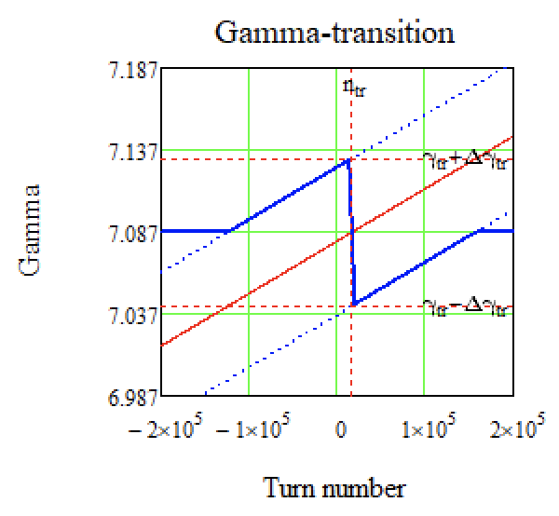 *б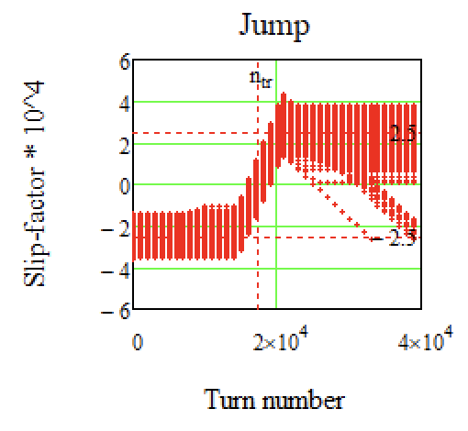*

Рис. 1. а) Принципиальная схема скачка критической энергии NICA для барьерного ВЧ; б) Скачок коэффициента скольжения (slip-factor) через нулевое значение для частиц с различным разбросом по импульсу.

Описанный для NICA скачок рассмотрен аналитически и числено для барьерного ВЧ. [3] В этом случае, темп ускорения крайне мал ${dγ}/{dt}=0.2 c^{-1}$ по сравнению c гармоническим ВЧ (${dγ}/{dt}=30-300 c^{-1})$. При этом ускорение происходит индукционно для всех частиц, а не сдвигом равновесной фазы. Удержание пучка в фазовой плоскости – отражением от барьеров. Приведённые особенности барьерного ВЧ и скачка приводят к необходимости приближения коэффициента скольжения до $η_{0}=3×{10}^{-4}$ и влиянию нелинейности коэффициента скольжения на фазовую плоскость (Рис. 1). Первое налагает существенное ограничение на количество частиц из-за микроволновой продольной неустойчивости, второе искажает равномерное фазовое распределение.

Альтернативный метод преодоления критической энергии – создание резонансной структуры с повышенным значением критической энергии во всем диапазоне энергий. Такой метод требует введения суперпериодической модуляции дисперсии на арках двумя семействами квадруполей с отдельным питанием. [4]

С целью избежания прохождения критической энергии в коллайдере, рассматривается возможность инжектирования выше критической энергии. Однако, в этом случае необходимо модернизировать Нуклотрон и иметь электронное охлаждение в коллайдере при энергии пучка 7-8 ГэВ.

Литература

1. Е. М. Сыресин и др. Формирование поляризованных протонных пучков в ускорительных комплексе NICA, 2021, ЭЧАЯ Т. 52, Вып. 5, С. 1305-1341, https://doi.org/10.1134/S1063779621050051
2. Пашков, П. Т,Основы теории протонного синхротрона: Учеб. пособие для студентов МГУ / П. Т. Пашков. - Протвино: Гос. науч. центр Рос. Федерации Ин-т физики высок. энергий, 1999. - 112 с.:- (Государственный научный центр Российской Федерации Институт физики высоких энергий (ИФВЭ); 99-42. ОУ У-70).
3. Kolokolchikov, S. and Senichev, Y. and Melnikov, A. and Syresin, E.", Acceleration and crossing of transition energy investigation using an RF structure of the barrier bucket type in the NICA accelerator complex, 10.1088/1742-6596/2420/1/012001, JACoW, IPAC2022, WEPOPT004, 2022
4. Kolokolchikov, S.D., Senichev, Y.V. Magneto-Optical Structure of the NICA Collider with High Transition Energy. Phys. Atom. Nuclei 84, 1734–1742 (2021). https://doi.org/10.1134/S1063778821100185